Санкт-Петербургский политехнический университет Петра Великого
Институт прикладной математики и механики
Кафедра «Теоретическая механика»

КУРСОВой проект

Исследование свободных и вынужденных колебаний
Механической системы с двумя степенями свободы
по дисциплине «Курсовое проектирование по теоретической механике»

Выполнил
студент гр.23632/2 Д.А. Дегтерев
Руководитель

«___» __________ 2018 г.

Санкт-Петербург
2018

Задание на курсовое проектирование

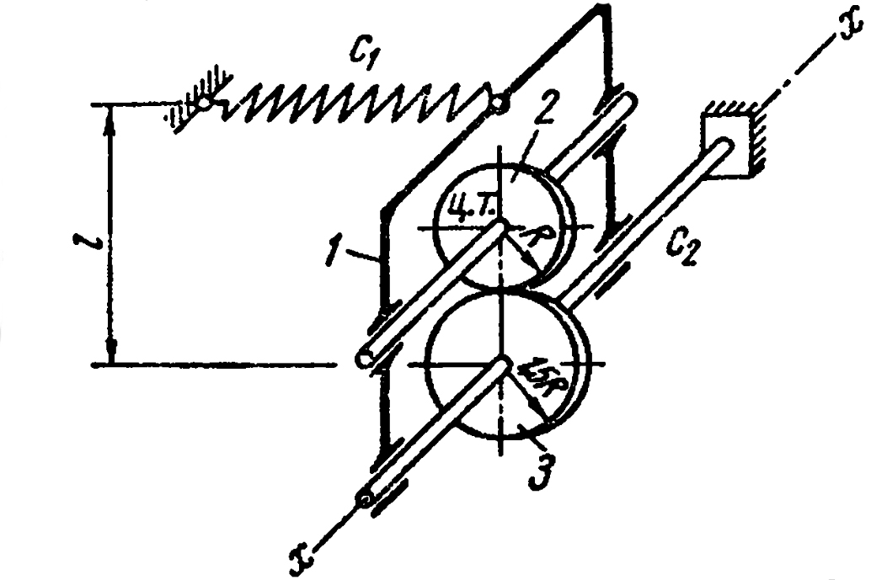

- Определить частоты малых свободных колебаний и формы главных
колебаний системы с двумя степенями свободы, пренебрегая силами
сопротивления, массами пружин и моментами инерции скручиваемых валов
Колеса считать сплошными однородными дисками, стержни – тонкими однородными. Качение колес происходит без скольжения.
Данные: m1 = 10 кг, m2 = 2кг, m3 = 4 кг, R = 0.2 м, I = 0.6 м, c1 = 400 Н/см, c2 = 2000 Н*м/рад, l = 1 м.
- Механическая система с двумя степенями свободы находится под
действием силового гармонического возмущения в виде момента M = M0*cos(p*t). Исследовать вынужденные колебания системы. Возмущение приложено к телу №3, при M = M0 угловое смещение $φ_{0}$= 0.01 рад.

СОДЕРЖАНИЕ

Введение. . . . . . . . . . . . . . . . . . . . . . . . . . . . . . . . . . . . . . . . . . . . . . . . . . . . | 4
1. Исследование свободных колебаний . . . . . . . . . . . . . . . . . . . . . . . . . . | 6
1.1. Составление уравнений Лагранжа . . . . . . . . . . . . . . . . . . . . . . . . . . . . | 6
1.2. Поиск частных решений и частот . . . . . . . . . . . . . . . . . . . . . . . . . . . . .  1.3. Нахождение уравнений главных колебаний . . . . . . . . . . . . . . . . . . | 7  7
2. Исследование вынужденных колебаний . . . . . . . . . . . . . . . . . . . . . . . | 7
2.1. Составление уравнений Лагранжа. . . . . . . . . . . . . . . . . . . . . . . . . . | 7
2.2. Поиск частных решений. . . . . . . . . . . . . . . . . . . . . . . . . . . . . . . . . . . . .  2.3. Построение АЧХ . . . . . . . . . . . . . . . . . . . . . . . . . . . . . . . . . . . . . . . .  2.4. Исследование резонансных колебаний . . . . . . . . . . . . . . . . . . . . . . . | 8  8  8
Заключение. . . . . . . . . . . . . . . . . . . . . . . . . . . . . . . . . . . . . . . . . . . . . . . . . . | 10
Список использованной литературы . . . . . . . . . . . . . . . . . . . . . . . . . . . . | 11
Приложение 1. Графики АЧХ . . . . . . . . . . . . . . . . . . . . . . . . . . . . . . . . . . . | 12

ВВЕДЕНИЕ

Колебания – это движение тела, в ходе которого оно многократно движется по одной и той же траектории и проходит при этом одни и те же точки пространства. Примерами колеблющихся объектов могут служить - маятник часов, струна скрипки или фортепиано, вибрации автомобиля.
Колебания играют важную роль во многих физических явлениях за пределами области механики. Например, напряжение и сила тока в электрических цепях могут колебаться. Биологическими примерами колебаний могут служить сердечные сокращения, артериальный пульс и производство звука голосовыми связками.
Хотя физическая природа колеблющихся систем может существенно отличаться, разнообразные типы колебаний могут быть охарактеризованы количественно сходным образом. Физическая величина, которая изменяется со временем при колебательном движении, называется смещением. Амплитуда представляет собой максимальное смещение колеблющегося объекта от положения равновесия. Полное колебание, или цикл – это движение, при котором тело, выведенное из положения равновесия на некоторую амплитуду, возвращается в это положение, отклоняется до максимального смещения в противоположную сторону и возвращается в свое первоначальное положение. Период колебания T – время, необходимое для осуществления одного полного цикла. Число колебаний за единицу времени – это частота колебаний.
Различают несколько видов колебаний, зависящих от подчёркиваемых свойств колеблющихся систем (осцилляторов)
По физической природе:
• Механические (звук, вибрация)
• Электромагнитные (свет, радиоволны, тепловые)
• Смешанного типа — комбинации вышеперечисленных

По характеру взаимодействия с окружающей средой:
• Вынужденные — колебания, протекающие в системе под влиянием внешнего периодического воздействия. Примеры: листья на деревьях, поднятие и опускание руки. При вынужденных колебаниях может возникнуть явление резонанса: резкое возрастание амплитуды колебаний при совпадении собственной частоты осциллятора и частоты внешнего воздействия.
• Свободные (или собственные) — это колебания в системе под действием внутренних сил после того, как система выведена из состояния равновесия (в реальных условиях свободные колебания всегда затухающие). Простейшими примерами свободных колебаний являются колебания груза, прикреплённого к пружине, или груза, подвешенного на нити.
• Автоколебания — колебания, при которых система имеет запас потенциальной энергии, расходующейся на совершение колебаний (пример такой системы — механические часы). Характерным отличием автоколебаний от вынужденных колебаний является то, что их амплитуда определяется свойствами самой системы, а не начальными условиями.
• Параметрические — колебания, возникающие при изменении какого-либо параметра колебательной системы в результате внешнего воздействия.
• Случайные — колебания, при которых внешняя или параметрическая нагрузка является случайным процессом.

ЗАКЛЮЧЕНИЕ

Полученные результаты позволяют оценить колебания, происходящие в системе при резонансе в том случае, когда силы сопротивления незначительны, а резонансные режимы кратковременны.

СПИСОК ИСПОЛЬЗОВАННОЙ ЛИТЕРАТУРЫ

Яблонский А.А. Сборник задач для курсовых работ по теоретической механике: Учебное пособие для технических вузов. – 5-е изд., исправленное – М.: Интеграл-Пресс, 2000. – 384 с.

